北 京 交 通 大 学
2017---2018学年第一学期末试题集
课程名称：离散数学（I） 专业年级：计科16，信安16
班级:_______________ 姓名:_______________ 学号:_________________
题号 | 一 | 二 | 三 | 四 | 五 | 六 | 总分
得分
阅卷人

填空（每空2分）
- 若P，Q，为二命题，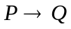真值为0 当且仅当 。
- 命题“对于任意给定的正实数，都存在比它大的实数”令F(x)：x为实数，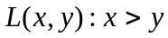则命题的逻辑谓词公式为 。
- 谓词合式公式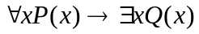的前束范式为 。
- 将量词辖域中出现的 和指导变元交换为另一变元符号，公式其余的部分不变，这种方法称为换名规则。
5、 命题逻辑的自然推理形式系统N的公理集为 。
6、 R是A={1,2,3,4,5,6}上的等价关系，R=I{<1,5>,<5,1>,<2,4>,<4,2>,<3,6>,<6,3>}，则R诱导的划分为： 。

7．设f是从A到B的函数，g是从B到C的函数，如果复合函数g•f是满射函数。则
是满射函数；如果复合函数g•f是单射函数。则 是单射函数。

单项选择（每题2分）
  - 下列语句是命题的有（ ）。
      - 中秋节晚上的月亮真圆啊！ B、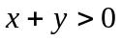。
C、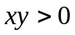当且仅当x和y都大于0。 D、我正在说谎。
  - 下列各命题中真值为真的命题有（ ）。
      - 2+2=4当且仅当3是偶数 B、2+2=4当且仅当3不是奇数
C、2+2≠4当且仅当3是奇数 D、2+2≠4当且仅当3不是奇数
  - “人总是要死的”谓词公式表示为（ ）。
（论域为全总个体域）M(x)：x是人；Mortal(x)：x是要死的。
A、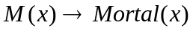 B、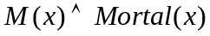
C、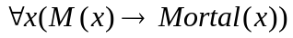 D、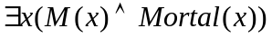
  - 公式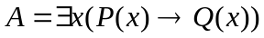的解释I为：个体域D={2}，P(x)：x>3, Q(x)：x=4则A的真值为（ ）。
A、1； B、0； C、可满足式； D、无法判定。
  - 下列等价关系正确的是（ ）。
      - ；
      - ；
      - 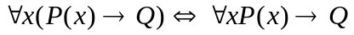；
D、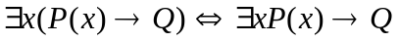。
  - 若集合A={1，2}，B={1，2，{1，2}}，则（ ）。
A、 A⊂B，且A∈B B、 A∈B，但 A⊄B
C、 A⊂B，但A∉B D、 A⊄B，且A∉B

  - 若集合A的基数为10，则其幂集的基数|P(A)|为（ ）。
A、 100 B、10 C、1024 D、1
  - 设集合A={a,b,c}，R={<a，a>,<a，b>}，则R是（ ）。
A、 自反的 B、 对称的
C、 传递的 D、 反自反的
  - 如果R1和R2是A上的对称关系，则R1∪R2，R1∩R2，R1。R2中对称关系有（ ）个。
A、 1 B、2 C、3 D、0
  - 设A，B是集合，且|A|=3，|B|=2，则A到B可以定义( )种不同的函数。
A、 2³ B、 3² C、C₃² D、 3^{2.}2³

演算题（每题8分）
1、用真值表法判断公式的类型。
2、利用等值演算法求公式((p∨q) →r) →p的主析取范式和主合取范式。
3、设A={1, 2, 3, 4, 5, 6, 7, 8}，R是A上的整除关系，B={2, 4, 6}．
(1) 写出关系R的表示式；
(2) 画出关系R的哈斯图；
(3) 求出集合B的最大元、最小元．

4、设A={1，2，3，4}，R={<x，y>|x∈A，y∈A且x-y>0}，S={<x，y>|x∈A，y∈A且x*y≥6}.
(1) 试求R°S，S°R，R⁻¹，S⁻¹，r(R)，s(R)，t(R)，r(S)，s(S)，t(S);
(2) 找出最小的自然数n,m(n<m),p,q(p<q)使得R^{n}=R^{m}, S^{p}=S^{q};

证明题（每题8分）
  - 符号化语句：“有些人喜欢所有的花，但是人们不喜欢杂草，那么花不是杂草”。并推证其结论。
  - 下列问题，若成立请证明，若不成立请举出反例：
    - 已知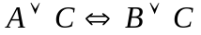，问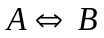成立吗？
    - 已知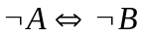，问成立吗？
  - A,B,C为任意集合，试证：A∩(B⊕C)=(A∩B)⊕(A∩C)
  - 设A{1，2，3，4}，R为A×A上的二元关系， 对于任意<a,b>,<c,d>∈A×A，<a,b>R<c,d>a+b=c+d,证明R为等价关系，并写出R导出的划分。

答案：
- 填空
  - P真值为1，Q的真值为0；2、；3、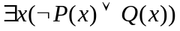；4、约束变元；5、Φ；6、{{1,5},{2,4},{3,6}} ； 7、f；g。
- 选择
题目 | 1 | 2 | 3 | 4 | 5 | 6 | 7 | 8 | 9 | 10
答案 | C | D | C | A | B | A | C | C | B | A

- 演算题
1、真值表法
P Q |  | 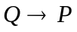 | 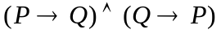 | 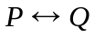 | A
1 1 | 1 | 1 | 1 | 1 | 1
1 0 | 0 | 1 | 0 | 0 | 1
0 1 | 1 | 0 | 0 | 0 | 1
0 0 | 1 | 1 | 1 | 1 | 1
所以A为重言式。

2、((p∨q) →r) →p
⇔p∨(q∧┐r)
⇔ (p∧(q∨┐q)∧(r∨┐r))∨((p∨┐p)∧q∧┐r)
⇔ (p∧q∧r)∨(p∧q∧┐r)∨(p∧┐q∧r)∨(p∧┐q∧┐r)∨(┐p∧q∧┐r)
⇔m₇∨m₆∨m₅∨m₄∨m₂
⇔∑(2,4,5,6,7)
⇔∏(0,1,3)

3、
(1) R={<1,1>,<1,2>,<1,3>,<1,4,<1,5>,<1,6>,<1,7>,<1,8>,<2,2>,<2,4>,<2,6>,<2,8>,<3,3>,<3,6>,<4,4>,<4,8>,<5,5>,<6,6>,<7,7>,<8,8>} 8
1888
(2) 关系R的哈斯图右图 4 6
1
2
3
7
(3) 集合B没有最大元，最小元是：2
5

4、解：R={<2,1>,<3,1>,<3,2>,<4,1>,<4,2>,<4,3>}
S={<2,3>,<2,4>,<3,2>,<3,3>,<3,4>,<4,2>,<4,3>,<4,4>}
I. R°S= {<3,3>,<3,4>,<4,3>,<4,4>,<4,2>}
S°R={<2,1>,<2,2>,<2,3>,<3,1>,<3,2>,<3,3>,<4,1>,<4,2>,<4,3>}
R⁻¹ ={<1,2>,<1,3>,<2,3>,<1,4>,<2,4>,<3,4>}
S⁻¹ ={<3,2>,<4,2>,<2,3>,<3,3>,<4,3>,<2,4>,<3,4>,<4,4>}
r(R)={<1,1>,<2,1>,<2,2>,<3,1>,<3,2>,<3,3>,<4,1>,<4,2>,<4,3>,<4,4>}
s(R)= R∪R⁻¹ =
{<2,1>,<1,2>,<3,1>,<1,3>,<3,2>,<2,3>,<1,4>,<4,1>,<4,2>,<2,4>,<4,3>,<4,4>}
t(R)=R∪R²∪R³∪R⁴ =R={<2,1>,<3,1>,<3,2>,<4,1>,<4,2>,<4,3>}
r(S)=S∪I_{A} ={<1,1>,<2,2>,<2,3>,<2,4>,<3,2>,<3,3>,<3,4>,<4,2>,<4,3>,<4,4>}
s(S)=S={<2,3>,<2,4>,<3,2>,<3,3>,<3,4>,<4,2>,<4,3>,<4,4>}
t(S)=S∪S² ={<2,2>,<2,3>,<2,4>,<3,2>,<3,3>,<3,4>,<4,2>,<4,3>,<4,4>}

II.

M(R²)= 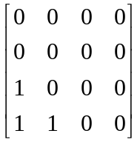 , M(R³)=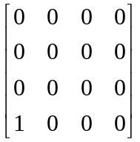,M(R⁴)=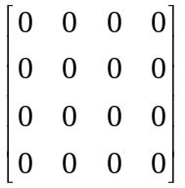
所以：
n=4,m=5

M(S²)=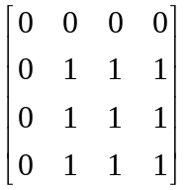,M(S²)=
所以：
p=2,q=3

- 证明题
1、解：
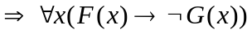
证明：
⑴ P
⑵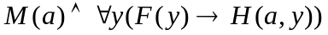 ES⑴
⑶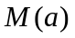 T⑵I
⑷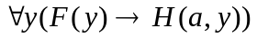 T⑵I
⑸ P
⑹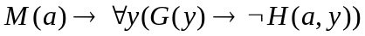 US⑸
⑺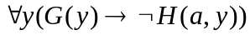 T⑶⑹I
⑻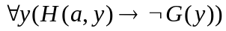 T⑺E
⑼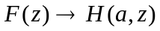 US⑷
⑽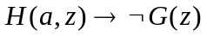 US⑻
⑾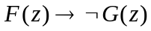 T⑼⑽I
⑿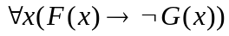 UG⑾

2、（1）不成立。
若取
但A与B不一定等价，可为任意不等价的公式。
（2）成立。
证明：
即：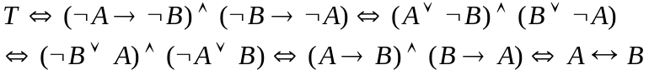
所以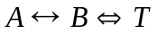故 。

3、证明：A∩(B⊕C)
 A∩[(B∪C)-(B∩C)]
[(A∩B) ∪(A∩C)]-[( A∩B)∩ (A∩C)]
(A∩B) ⊕(A∩C)

4、书中第142页的42题。

